**Aplicación de Notas**

**Trabajo Integrador de Programación Avanzada - 2021**

Integrantes: Agustin Adaro – Santiago Vega

La aplicación consiste en un almacenamiento de notas de texto plano, usando el sistema de gestión de base de datos SQLite.

El desarrollo se hizo con el plugin Windows Builder de eclipse, que permite trabajar fácilmente con componentes de Swing, y con la librería jdbc, que nos permite conectarnos y hacer peticiones al archivo SQLite.

**Funciones:**

**1. Carpetas**

Crear carpetas que agruparan diferentes notas que tengan alguna característica en común. Es la pantalla principal de la aplicación. Podemos crear, eliminar, editar y entrar a cada carpeta de la lista, además se pueden organizar según fecha de creación o modificación.

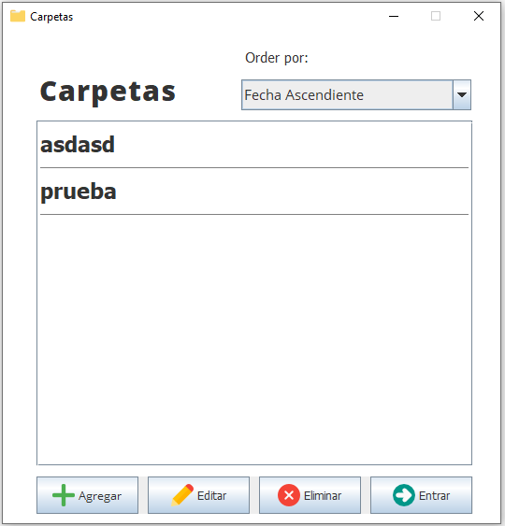

**2. Lista notas**

Las diferentes notas dentro de la carpeta seleccionada. Se toma como titulo la primera línea de nota completa.

En esta pantalla podemos crear una nueva nota, entrar a una nota existente, o eliminarla.

Las notas también se pueden ordenar según fecha de creación o fecha de modificación.

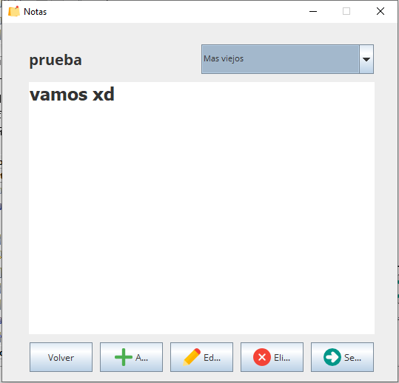

**3. Nota:**

Ver y modificar los contenidos cada nota. La primera línea de la nota se usará como título.

En esta pantalla también podemos ver la fecha de la última modificación que habíamos realizado a esta.

